История Вани Власова
Ване Власову было 4 с половиной года, когда началась война. Скажете, много ли может помнить о войне такой ребенок? Да, он не все понимал, но было такое, что нельзя было не запомнить.
Бомбежка.
Помнит он, что с мамой и бабушкой сел в поезд. Помнит, что только немного проехали, поезд остановился и все стали выбегать. Вокруг был грохот, крик, паника.
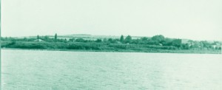
Река Днепр в окрестностях г. Кременчуг (1973 г)
Бабушка схватила его на руки и выбежала из поезда, мама бежала за ними. Они отбежали от поезда в сторону, в кювет, и бабушка с силой придавила мальчика к земле, прикрывая его своим плечом.
Это немецкие самолеты бомбили поезд с уезжающими от войны женщинами и детьми. Но не только поезд, они бомбили большой мост через реку Днепр, чтобы никто не мог уехать от них. Бомбежка закончилась примерно через полчаса, самолеты улетели.
Бабушка с Ваней встали и начали искать маму
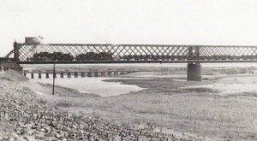
"Мост через Днепр возле Кременчуга, 1941 г.
Ее нигде не было видно. Везде была вывороченная земля от бомб, много было раненных людей. Выжившие помогали раненным. А мамы нигде не было. Даже под мостом искали ее, но не находили.
Потом засигналил паровоз, это значило, что поезд скоро отправится в путь.
И Ванечка с бабушкой сели в поезд без мамы и уехали далеко-далеко от родного города Кременчуг, что на Днепре, в рабочий поселок на Урале. Там не было войны, немцы туда не дошли.
Жизнь на Урале
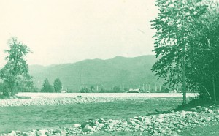
Окрестности поселка, вдали – Уральские горы
Ваня с бабушкой жили в низеньком доме вместе с какой-то тетей, у которой был совсем маленький грудной ребенок. Бабушка на целый день уходила на работу, а Ваня оставался с тетей.
Бабушка работала на военном заводе, где делали танки для фронта. Для этого она научилась работать на токарном станке.
Возвращалась она поздно вечером, но всегда приносила немного хлеба и еще какую-то еду. Конфет тогда не было. Из сладостей доступен был только сахар в больших кусках, от которого бабушка отщипывала щипчиками маленький кусочек и давала его Ване. Все продукты выдавались строго по карточкам, потому, что продуктов было мало, ведь на самых плодородных полях никто ничего не сажал, там несколько лет шла война.
Война длилась долгих 4 года. Почти у всех знакомых ребят отцы воевали на фронте, кроме тех, кто работал на военном заводе. Некоторые из них получали письма с фронта.
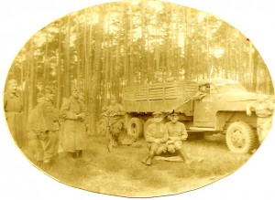
Солдаты перед отъездом на фронт
Ваня знал, что его папа тоже на фронте, но писем от него не было. Бабушка успокаивала Ваню тем, что папа не знает куда посылать письма (он не знает куда они уехали).
В поселке несколько раз формировались военные. Они забирали танки с завода и на машинах и танках уезжали на фронт.
Ваня пытался узнать нет ли среди них его папы. Папы не было, но один солдат подарил Ване на память вот эту фотографию.
После Победы
Долгожданная Победа в войне свершилась весной, когда Ване было уже 8 лет. Осенью того года он пошел в школу.
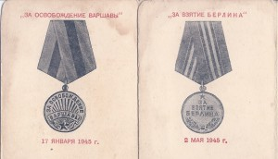
Удостоверения на медали
У некоторых ребят вернулись отцы с фронта, и бабушка пошла в военкомат наводить справки про папу. Через некоторое время ей сообщили, что папа погиб в боях за столицу Германии – Берлин и ,что за мужество и отвагу, проявленную в боях, он награжден орденом Отечественной Войны и медалями “За освобождение Варшавы” и “За взятие Берлина”, посмертно.
Бабушке вручили папины награды и она принесла их домой. У Вани это были единственные памятные вещи об отце, ведь не осталось даже фотографий.
Про маму что-то узнать и не надеялись
Но через год она сама их нашла. Оказывается, во время той бомбежки она была ранена и потеряла сознание. От взрыва бомбы ее частично присыпало землей, поэтому бабушка ее не видела. А позвать она не могла, так как была без сознания.
Очнулась она, когда немецкий солдат ударил ее сапогом, проверяя жива ли она. Так мама попала в плен к немцам. Рана у нее была не большая и ее отправили работать на немецкий военный завод. Работала под присмотром немецких солдат в две смены, спала в казарме с такими же, как она пленными женщинами.
Наши войска освободили пленных весной 1945 года
Потом мама долго добиралась домой, долго выспрашивала у знакомых куда могли уехать бабушка с Ваней, и все-таки нашла своего сыночка!
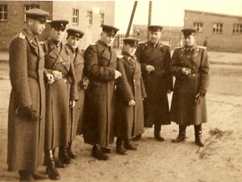
Дядя Андрей – второй справа. (Фото сделано примерно в 1947 г в Германии
Теперь Ваня спокойно учился в школе, он знал, что каждый вечер увидит свою маму и бабушку.
А через два года после Победы вернулся с военной службы в Германии брат отца – Андрей. Он был очень веселый.
Приезжая в гости всегда приносил Ване подарки. И одна его фотография, где он с боевыми друзьями, сохранилась.
Послесловие
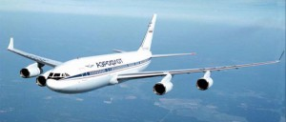
Вот такие самолеты проектировали в нашем конструкторском бюро
После окончания школы Ваня Власов окончил летное училище и стал летчиком.
Когда же пришло время пенсии, Иван Николаевич Власов учил молодых летчиков.
Потом некоторое время мы вместе с ним работали в одном отделе в авиационном конструкторском бюро.
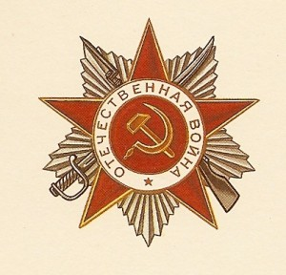
Орден Отечественной войны II степени
У него выросли 3 сына и все стали летчиками.
Вот такая необычная семейная история.
Тогда, во время войны, у каждой семьи была своя сложная история.

